Hranice Čínské lidové republiky
Michal Panchartek, DZ2
Obsah

1 Obecné 3
2 Severní Korea 4
3 Rusko 5
4 Mongolsko 6
5 Kazachstán 7
6 Kyrgyzstán 8
7 Tádžikistán 9
8 Afghánistán 9
9 Indie 9
10 Bhútán 9
11 Pákistán 10
12 Nepál 11
13 Myanmar 12
14 Laos 13
15 Vietnam 14
16 Macao 15
17 Hongkong 16

Seznam obrázků
Obrázek 1 Mezinárodní letiště Peking Capital 3
Obrázek 2 Čínsko-korejský most přátelství v Dandongu 4
Obrázek 3 Hraniční přechod Suifenhe 5
Obrázek 4 Hraniční přechod u města Erenhot 6
Obrázek 5 Hranice u hraničního přechodu Khorgas 7
Obrázek 6 Hraniční přechod Torugart 8
Obrázek 7 Hraniční přechod v průsmyku Khunjerab 10
Obrázek 8 Hraniční kámen u přechodu Khunjerab 10
Obrázek 9 Hraniční most u města Zhangmu 11
Obrázek 10 Hraniční přechod u města Gyirong 11
Obrázek 11 Hraniční přechod ve městě Ruili 12
Obrázek 12 Vysokorychlostní vlak spojující Laos s Čínou 13
Obrázek 13 Hraniční přechod ve městě Mohan 13
Obrázek 15 Hraniční přechod ve městě Hekou 14
Obrázek 14 Hraniční přechod ve městě Dongxing 14
Obrázek 16 Most Lianhua Daqio-satelitní snímek 15
Obrázek 17 Hraniční přechod Gongbei na čínské straně 15
Obrázek 18 Hraniční přechod Luohu 16

Obecné
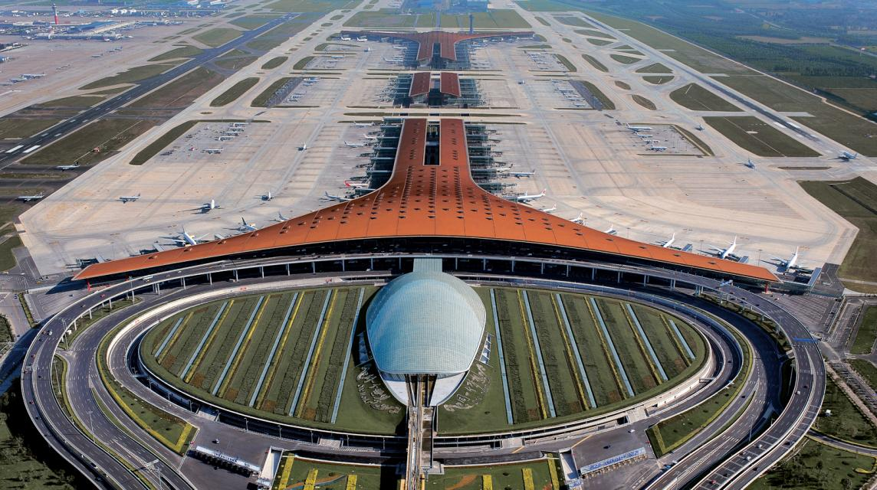
Čína sousedí s mnoha zeměmi, a proto má mnoho pozemních hraničních přechodů. Hraniční přechody nemusí být vždy na hranicích, ale jsou to také mezinárodní letiště jako je např. Peking, Chengdu, Guangzhou, Šanghaj, ale také mezinárodní přístavy. Přístavů, které se otevřené pro zahraniční lodě je v ČLR 130. Nejvýznamnějšími přístavy jsou např. Šanghaj, Ningbo, Shenzhen.
Obrázek 1 Mezinárodní letiště Peking Capital

Severní Korea
Délka hranice mezi ČLR a Severní Koreou je 1 416 km. Tyto dvě země odděluje řeka Yalu. Existují 3 hraniční přechody, přes které vede železniční trať mezi zeměmi.
Prvním z nich je přechod u města Dandong. V Dandongu se nacházejí 3 mosty přes řeku Yalu. První most byl během bombardování za korejské války napůl zničen. ČLR z tohoto mostu udělala památník a zároveň turistickou vyhlídku na Severní Koreu. Druhý most, který se nazývá Most Čínsko-korejského přátelství patří mezi nejdůležitější přechody mezi ČLR a Severní Koreou. Most je silniční a zároveň železniční. Nachází se zde ještě třetí most, který ČLR postavila v roce 2014. Otevření mostu bylo odloženo, protože Severní Korea nestihla dostavit přípojné komunikace k mostu na své straně. Most stále nebyl otevřen.
Hraniční přechody jsou také ve městech Ji'an a Tumen.
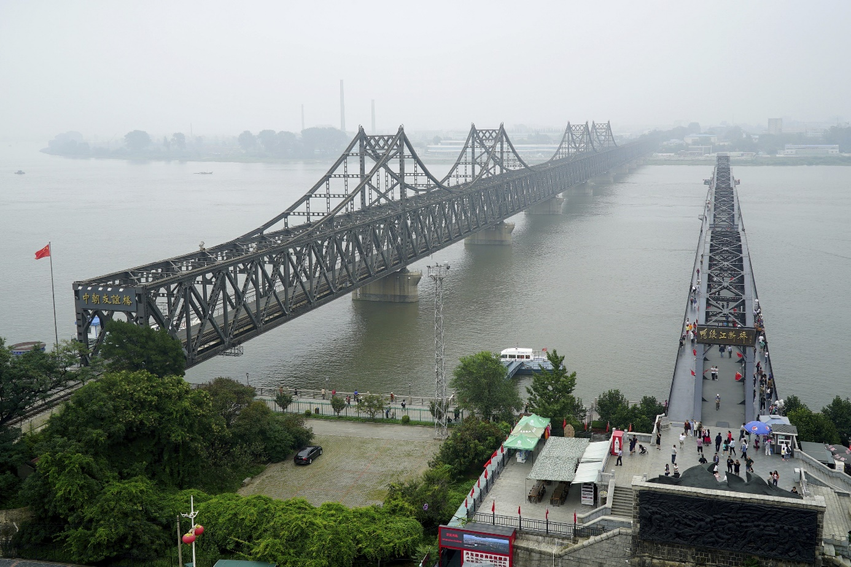
Obrázek 2 Čínsko-korejský most přátelství v Dandongu

Rusko
Délka hranice mezi ČLR a Ruskem je 3 645 km. Existují zde 3 pozemní hraniční přechody: Manzhouli, Suifenhe, Heihe.
Manzhouli je jeden ze 3 pozemních hraničních přechodů mezi ČLR a Ruskem. Je to město nacházející se v čínské provincii Vnitřní Mongolsko. Starým hraničním přechodem v Manzhouli prochází Trans-Mandžuská železnice, která vede z Ruska přes město Harbin a přes hraniční přechod Suifenhe zpět do Ruska.
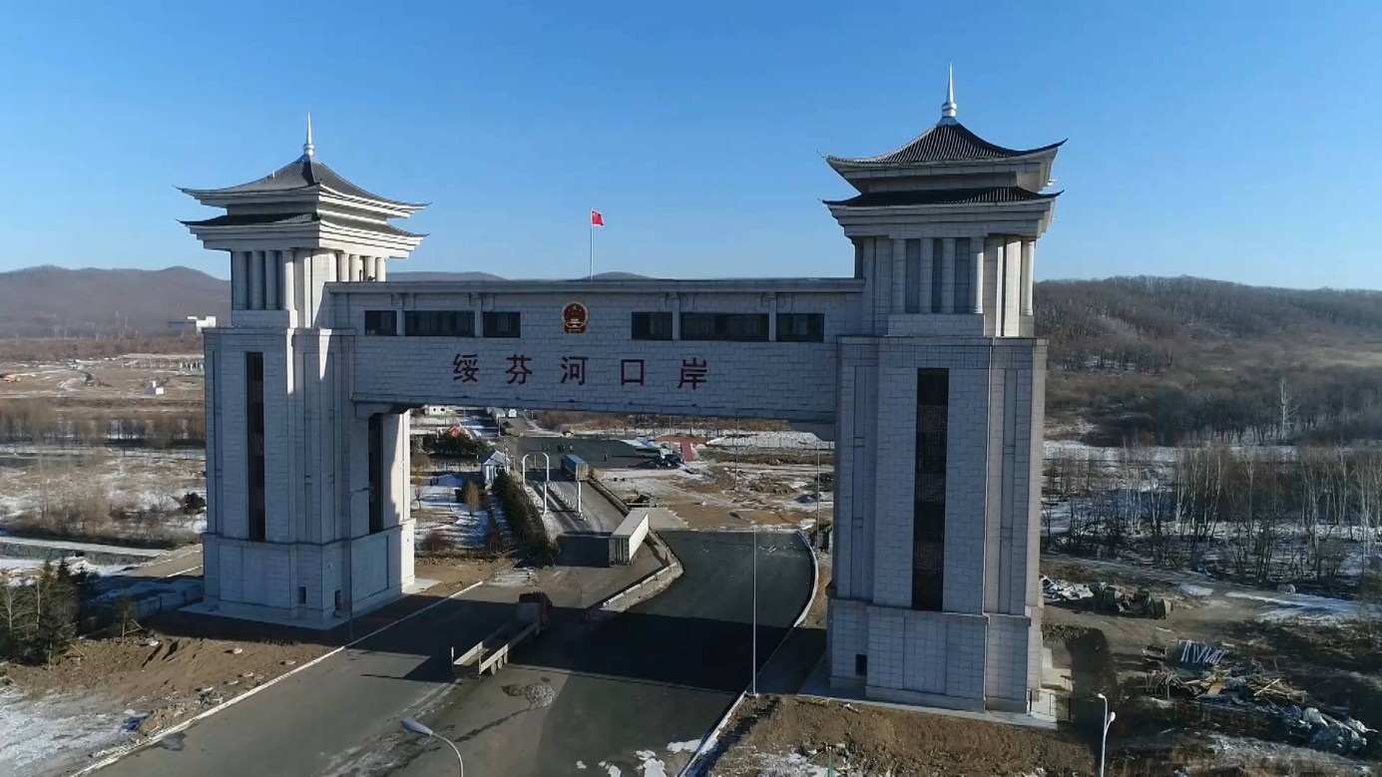
Zajímavé je hraniční město Hunchun. Hunchun se nachází u čínské hranice se Severní Koreou a s Ruskem. Do Hunchunu jezdí vysokorychlostní vlaky. Ve městě jsou nápisy psány čínsky, rusky a také korejsky. V obchodech se zde dají koupit také výrobky ze Severní Koreji. Přímo u hranice je na čínské straně vyhlídková věž pro čínské turisty, ze které je vidět, jak na Rusko, tak i na Severní Koreu a také na jediný most mezi Ruskem a Severní Koreou.
Obrázek 3 Hraniční přechod Suifenhe

Mongolsko
Délka hranice mezi ČLR a Mongolskem je 4 677 km. Na této hranici je pouze 1 hraniční přechod nazývaný Erenhot.
Erenhot je stanicí na Trans-Mongolské železnici. Je to 1 ze 2 železničních hraničních přechodů v provincii Vnitřní Mongolsko. Je to zároveň největší centrum pro přes hraniční obchod s Mongolskem. Město je také známo svými objevy dinosauřích fosílií.
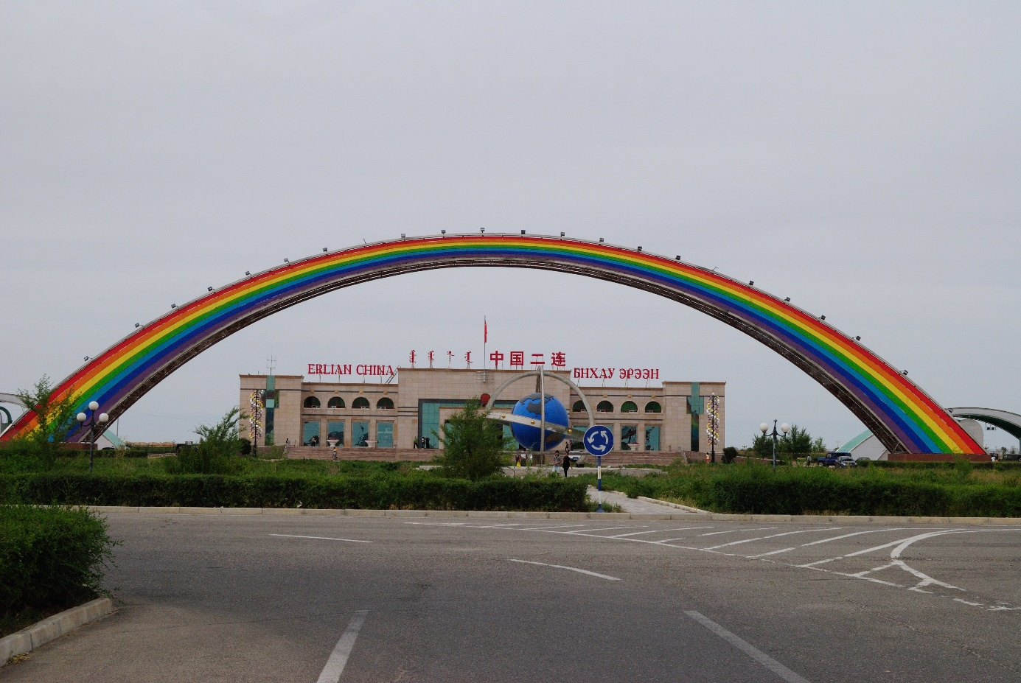
Obrázek 4 Hraniční přechod u města Erenhot

Kazachstán
Hranice je dlouhá 1 533 km. Mezi ČLR existuje celkem 7 hraničních přechodů, ale fungujících je pouze 5. Pouze silniční jsou 3 z nich: Jeminay, Tacheng a Dulart. Zbylé dva jsou, jak silniční, tak i železniční: Khorgas, Alashankou.
Obrázek 5 Hranice u hraničního přechodu Khorgas

Kyrgyzstán
Délka hranice je 1 063 km. Existují 2 funkční hraniční přechody mezi ČLR a Kyrgyzstánem: Torugart a Irkeštam. Přechodem v průsmyku Torugart prochází silnice, která vede až do Biškeku.
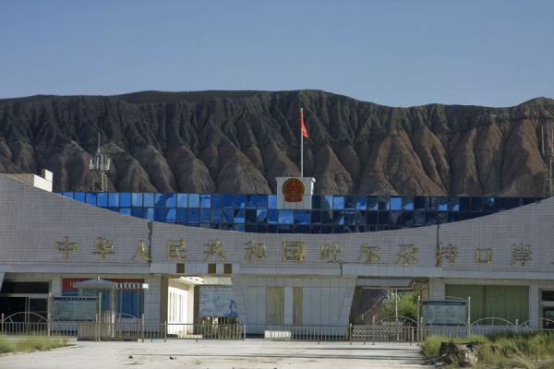
Obrázek 6 Hraniční přechod Torugart

Tádžikistán
Hranice je dlouhá 414 km. Teď je zde pouze jeden hraniční přechod do ČLR. Je to přechod Karasu v průsmyku Kulma. V historii bylo možné se do ČLR dostat ještě přes další dva přechody. Jedním je přechod v průsmyku Nezatash a druhým je přechod v průsmyku Beyik.

Afghánistán
Hranice je dlouhá 76 km. Hraniční přechody jsou pro cizince uzavřeny. Existují zde 2 hraniční přechody. Jsou to přechody v průsmyku Wakhjir a v průsmyku Tegermansu.

Indie
Hranice je dlouhá 3 380 km. O hranici se stále vedou spory. Indie považuje za svou hranici s ČLR McMahonovu linii, ale ČLR ji neuznává a nárokuje si většinu území indického svazového státu Arunáčalpradéš a přilehlý úzký pás území svazového státu Ásám jako součást Tibetu, tzv. Jižní Tibet.

Bhútán
Hranice je dlouhá 477 km. Existuje zde pouze jeden hraniční přechod s ČLR. Přechod se nachází v čínském městě Phari. Na bhútánské straně je to město Tsento Gewog.

Pákistán
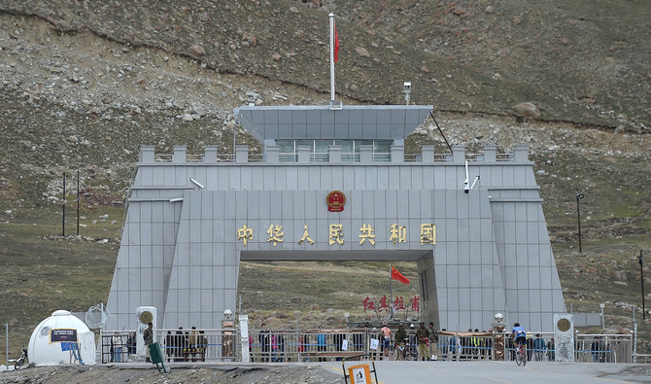
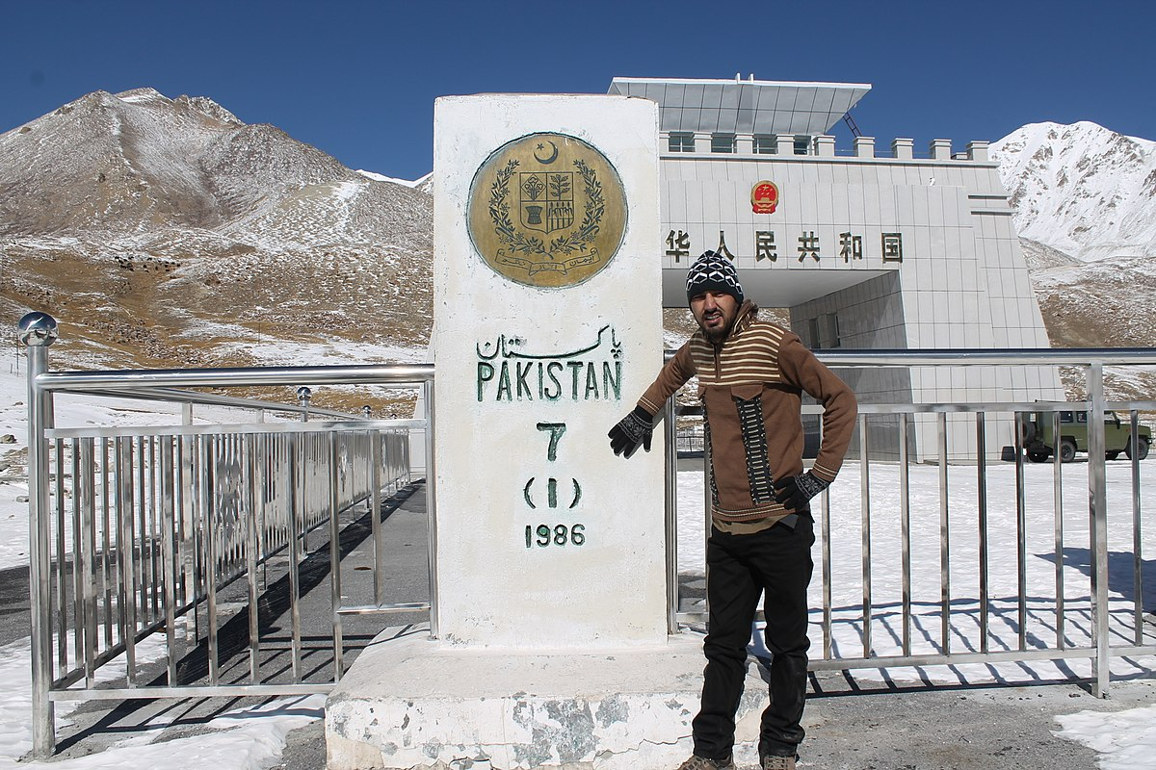
Hranice je dlouhá 523 km. V průsmyku Khunjerab je jediný funkční hraniční přechod mezi ČLR a Pákistánem. V historii se využívaly také hraniční přechody v průsmycích Mintaka a Kilik. Tyto 2 hraniční přechody nejsou přístupné prostřednictvím vozidel, a proto jsou zavřené. Plánuje se také železniční hraniční přechod do ČLR.
Obrázek 7 Hraniční přechod v průsmyku Khunjerab
Obrázek 8 Hraniční kámen u přechodu Khunjerab

Nepál
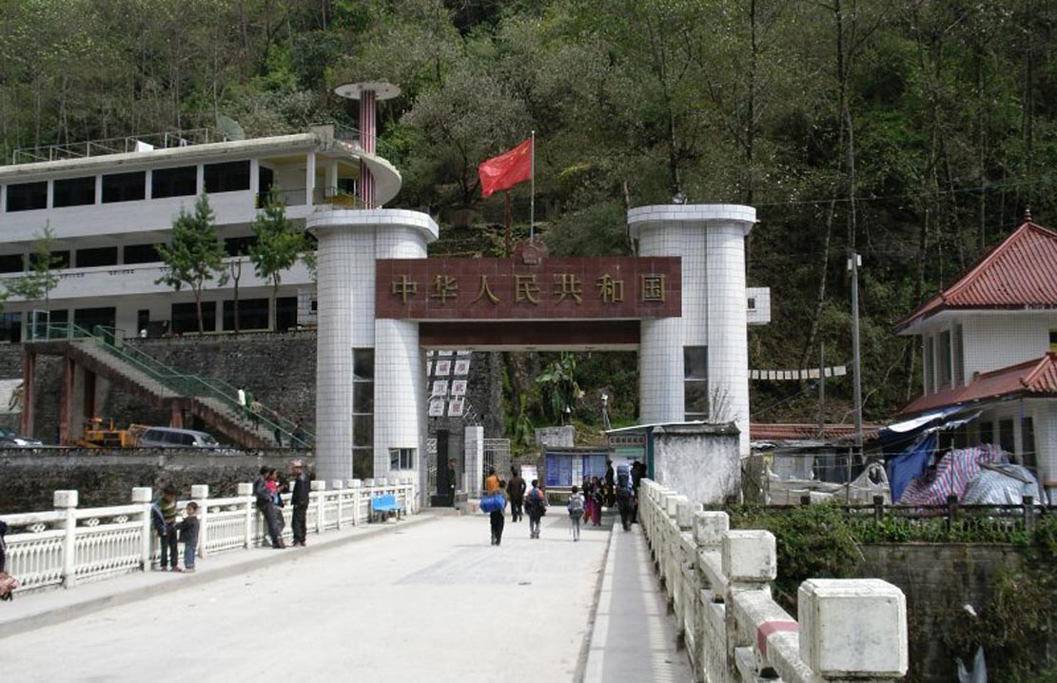
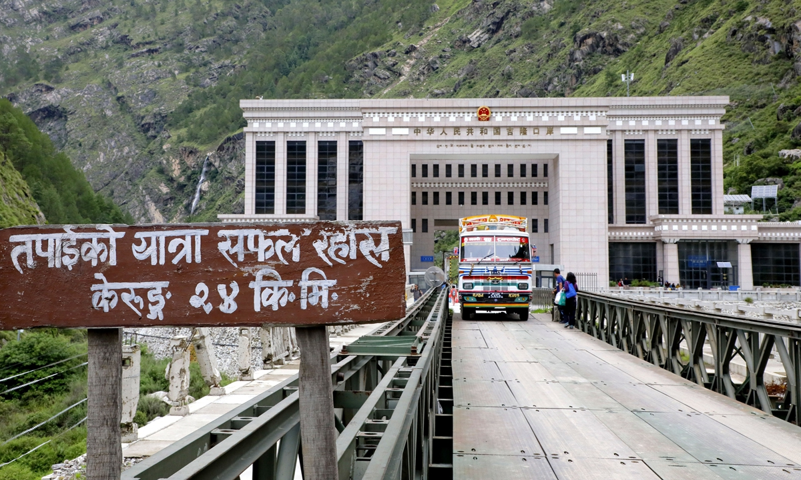
Hranice je 1 389 km dlouhá. Mezi ČLR a Nepálem jsou aktuálně v provozu 3 hraniční přechody. Plánuje se zvýšit počet funkčních hraničních přechodů na 6. Funkční hraniční přechody se nacházejí ve městech Burang, Gyirong a Zhangmu. Na hranici leží nejvyšší hora světa Mount Everest.
Obrázek 9 Hraniční most u města Zhangmu
Obrázek 10 Hraniční přechod u města Gyirong

Myanmar
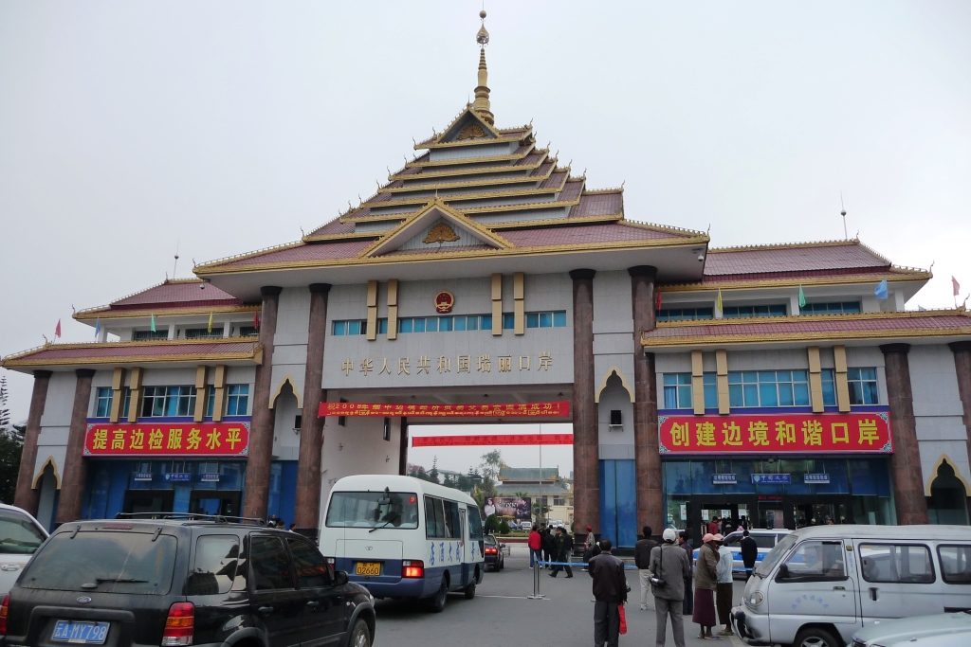
Hranice je 2 129 km dlouhá. Mezi ČLR a Myanmarem je celkem 19 hraničních přechodů. ČLR má s myanmarským státem Shan 13 hraničních přechodů a se státem Kachin má 6 hraničních přechodů.
Obrázek 11 Hraniční přechod ve městě Ruili

Laos
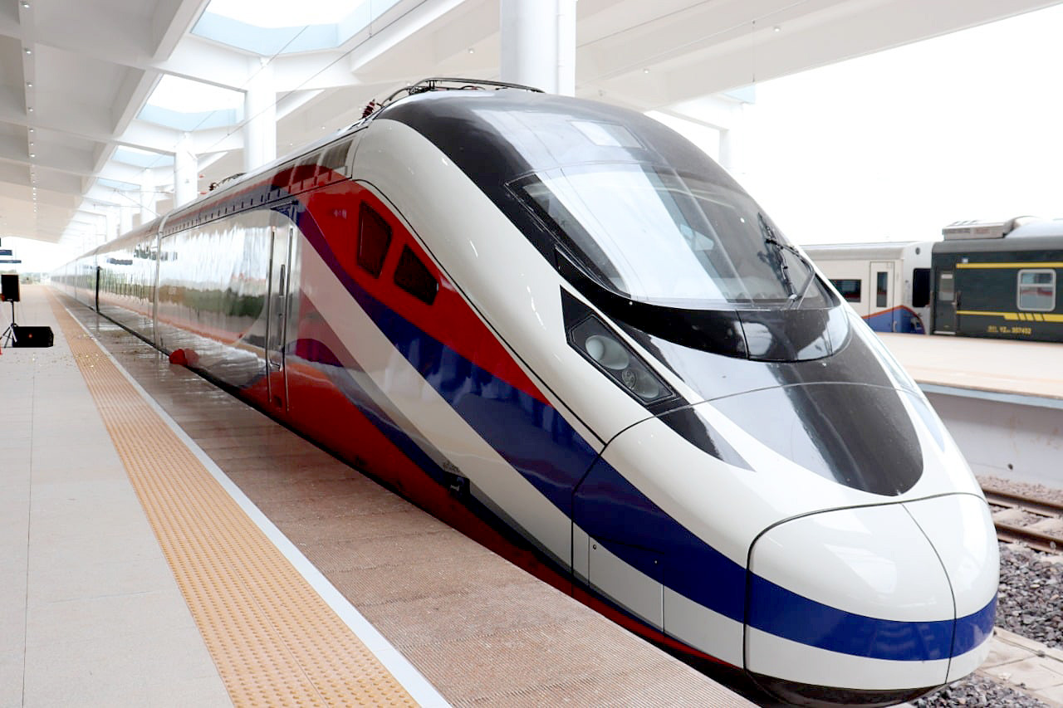
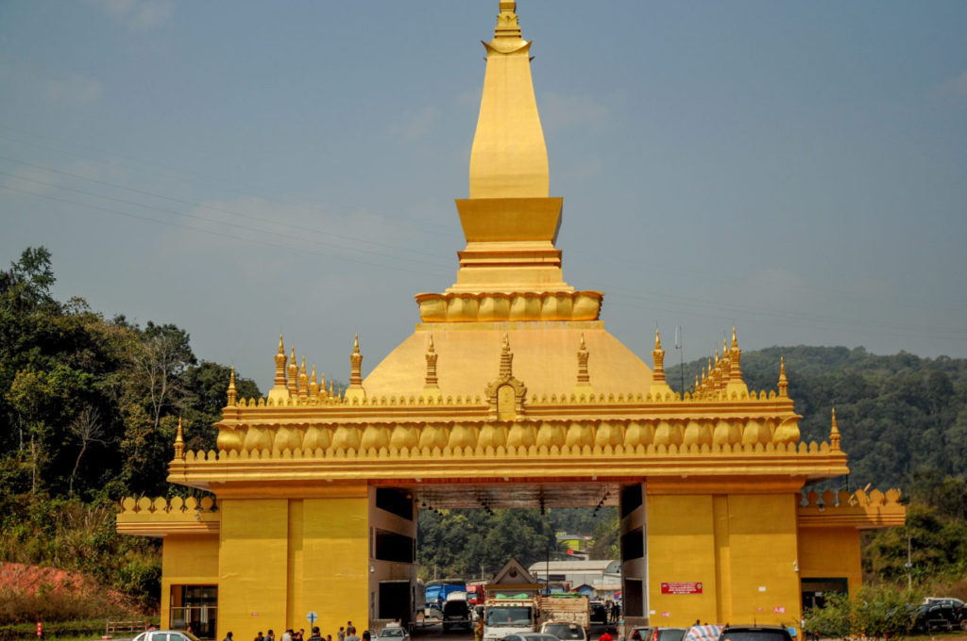
Hranice je dlouhá 505 km. Mezi ČLR a Laosem existují 2 hraniční přechody. Nově byla postavena trať VRT. Zde budou jezdit vlaky z čínského města Kunming do hlavního města Laosu Vientiane. Trať je již otevřena, vlaky by měly být v provozu ještě tento rok. Jeden z hraničních přechodů je ve městě Mohan a ten druhý je ve městě Lantouy.
Obrázek 12 Vysokorychlostní vlak spojující Laos s Čínou
Obrázek 13 Hraniční přechod ve městě Mohan

Vietnam
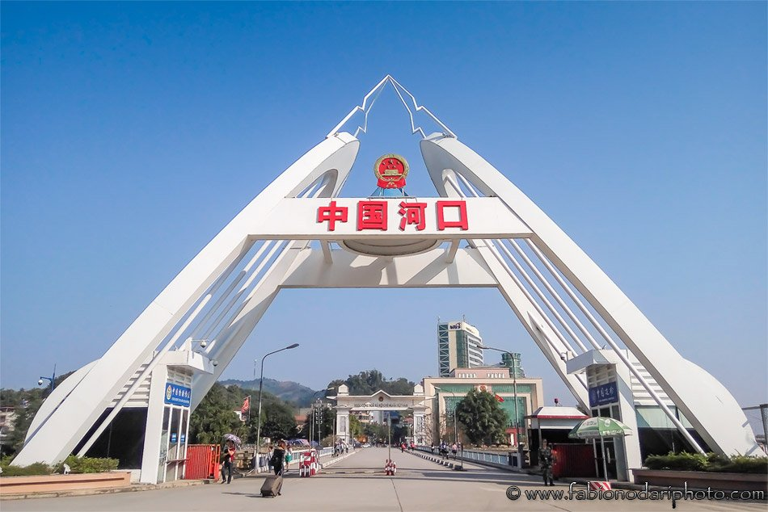
Hranice je dlouhá 1 297 km. Mezi ČLR a Vietnamem je celkem 26 hraničních přechodů. 2 z nich jsou železniční. Železniční přechody jsou v čínských městech Hekou a Pingxiang. Vietnamci žijící u hranic mohou navštívit ČLR s užitím jednodenního víza, díky kterému nemusí dlouho čekat na čínské celnici.
Obrázek 15 Hraniční přechod ve městě Hekou
Obrázek 14 Hraniční přechod ve městě Dongxing

Macao
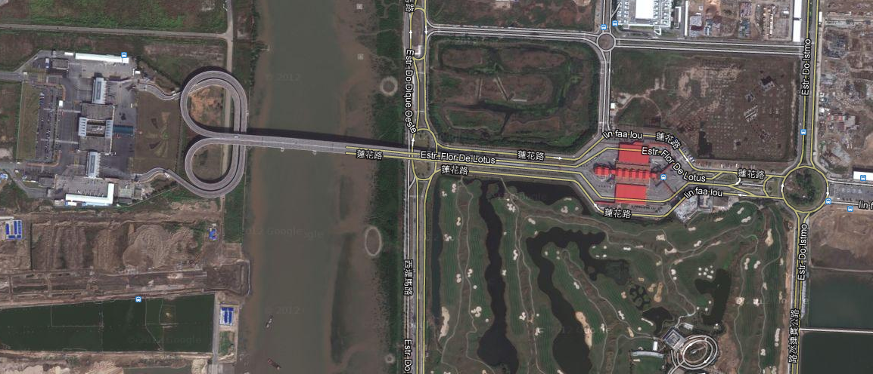
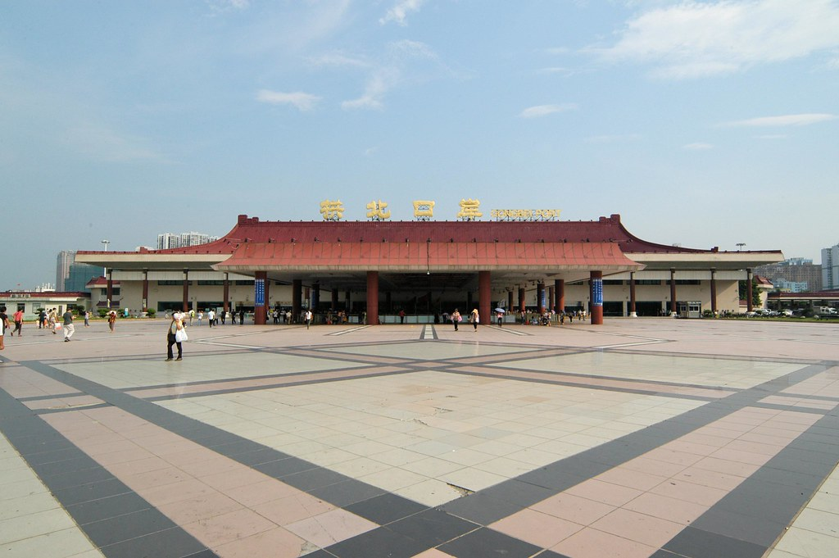
Pozemní hranice je dlouhá pouze 0,34 km. Mezi ČLR a zvláštní administrativní oblastí Macaem existují 2 pozemní hraniční přechody. Jedním z nich je přechod Gongbei a tím druhým je Lianhua Daqio (Lotosový most). K přechodu Gongbei vede také nově postavený most, který vede z Hongkongu.
Obrázek 16 Most Lianhua Daqio-satelitní snímek
Obrázek 17 Hraniční přechod Gongbei na čínské straně

Hongkong
Mezi ČLR a zvláštní administrativní oblastí Hongkongem existuje celkem 6 pozemních hraničních přechodů. Hraniční přechody jsou pro auta, pěší, autobusy i vlaky. Nejvytíženějším z nich je hraniční přechod Luohu, který propojuje metro v čínském městě Shenzhen s metrem v Hongkongu.
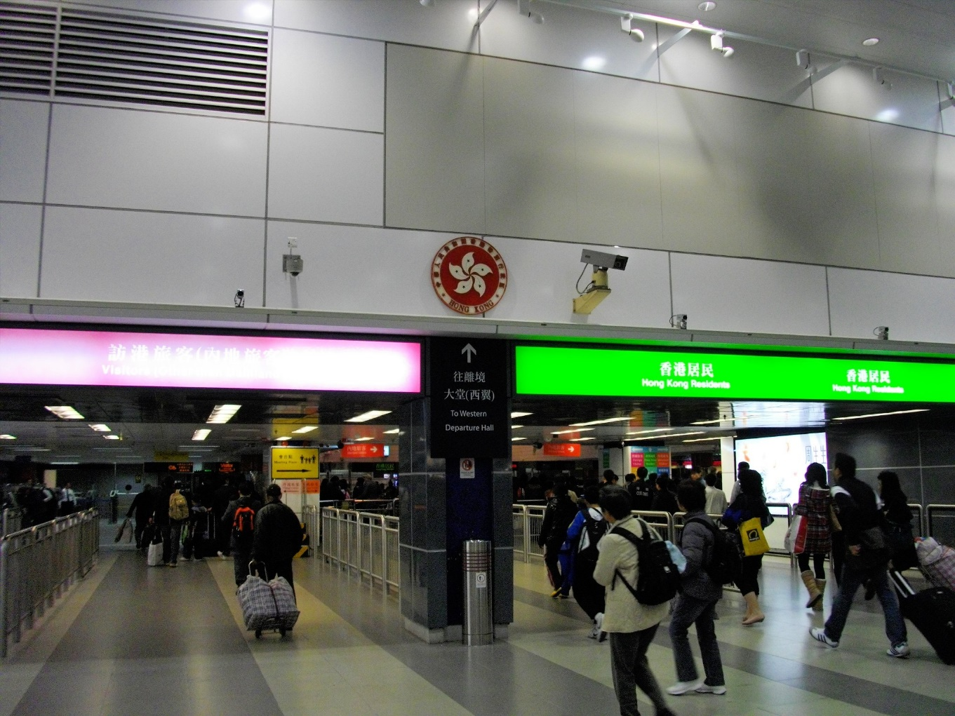
Obrázek 18 Hraniční přechod Luohu
Zdroje
http://www.speaker.cz/localbahn/view.php?cisloclanku=2009052701
https://www.uamk.cz/informace/mezinarodni-turisticke-informace/details/4/42/%C4%8D%C3%ADna
https://wiki.cinstina.upol.cz/index.php/Hrani%C4%8Dn%C3%AD_p%C5%99echody
https://www.travellerspoint.com/guide/Overland_Border_Crossings_In_China/
https://cs.wikipedia.org/wiki/Geografie_%C4%8C%C3%ADny
https://www.scmp.com/news/china/diplomacy-defence/article/2121444/main-link-between-china-and-north-korea-cut-friendship
https://www.minube.net/place/border-mongolia_china--a272751
https://arquitecturaviva.com/works/aeropuerto-internacional-de-pekin-3
https://www.flickr.com/photos/cnmark/691795403
https://www.reddit.com/r/Borderporn/comments/6k54wz/the_lotus_bridge_switches_cars_from_the_right/
https://commons.wikimedia.org/wiki/File:Luohu_Border_Crossing_03.JPG
https://eurasianet.org/on-china-kazakhstan-border-lies-a-lopsided-free-trade-zone
https://news.cgtn.com/news/2020-04-23/Border-city-Suifenhe-becomes-China-s-new-frontline-in-COVID-19-fight-PTvyJ5Q5FK/index.html
http://www.traveladventures.org/continents/asia/torugart-border-crossing13.html
https://www.orphanednation.com/traveling-from-kunming-to-luang-prabang-via-the-mohan-boten-border/
https://www.rfa.org/english/news/laos/high-speed-train-10192021141727.html
https://www.arabnews.pk/node/1777796/pakistan
https://commons.wikimedia.org/wiki/File:Pakistan-_China_Boarder.jpg
https://www.tibetanreview.net/new-chinese-residents-to-supplant-tibetan-inhabitants-of-border-town-near-nepal/
https://www.globaltimes.cn/page/202011/1206149.shtml
https://www.flickr.com/photos/meckleychina/3472545879
https://www.chinadaily.com.cn/a/201904/17/WS5cb69452a3104842260b6af3.html
https://www.fabionodariphoto.com/en/china-vietnam-cross-border/

